Mục lục

Danh mục từ viết tắt 1

Danh sách chức năng: 1

A. Ý tưởng 1

B. Phần mềm hỗ trợ 1

*C.* *Các trang chính trong website được thiết kế bao gồm* 2

1/Đăng nhập/Đăng xuất/Dashboard 2

2/ Quản lý Người dùng (Users) 2

3/ Quản lý Vai trò (Roles) 4

4/ Quản lý Phân loại (Categories) 6

5/ Quản lý Bài viết (Posts) 7

6/ Quản lý Phân quyền (Priviledges) 8

7/ Quản lý Files (Files) 8

D. Yêu cầu thống nhất: 8

### Hệ thống IT BLOG – CONTROL PANEL (BACK END)

### Final Project HCI

Version 1.0 -24/5/2019 Ng tạo : Ngântt Ng chỉnh:

### Danh mục từ viết tắt

|  |  |
| --- | --- |
| Từ viết tắt | Ý nghĩa |
| CRUD | Create (Thêm) + Retrieve (Xem danh sách) + Update (Cập nhật) + Delete (Xóa) |
| DO | Cần |
| DO NOT | Không cần |

### Danh sách chức năng:

Trong đó một số phần cần làm quan trọng (highlight màu vàng) và một số kém quan trọng nên làm sau (màu xanh)

# Ý tưởng

Thiết kế một giao diện website phù hợp cho quản lý nội dung (CMS - Content Management System). File này **chỉ** để mô tả về giao diện của backend

# Phần mềm hỗ trợ

* Sublime text (Trang + Tú + Ngân)
* PHP Storm (Minh) => **DO** dùng sublime text 3
* Cốc cốc
* Firefox
* Chrome
* Basamiq Mockup

# Các trang chính trong website được thiết kế bao gồm

## 1/Đăng nhập/Đăng xuất/Dashboard

## 2/ Quản lý Người dùng (Users)

Xem

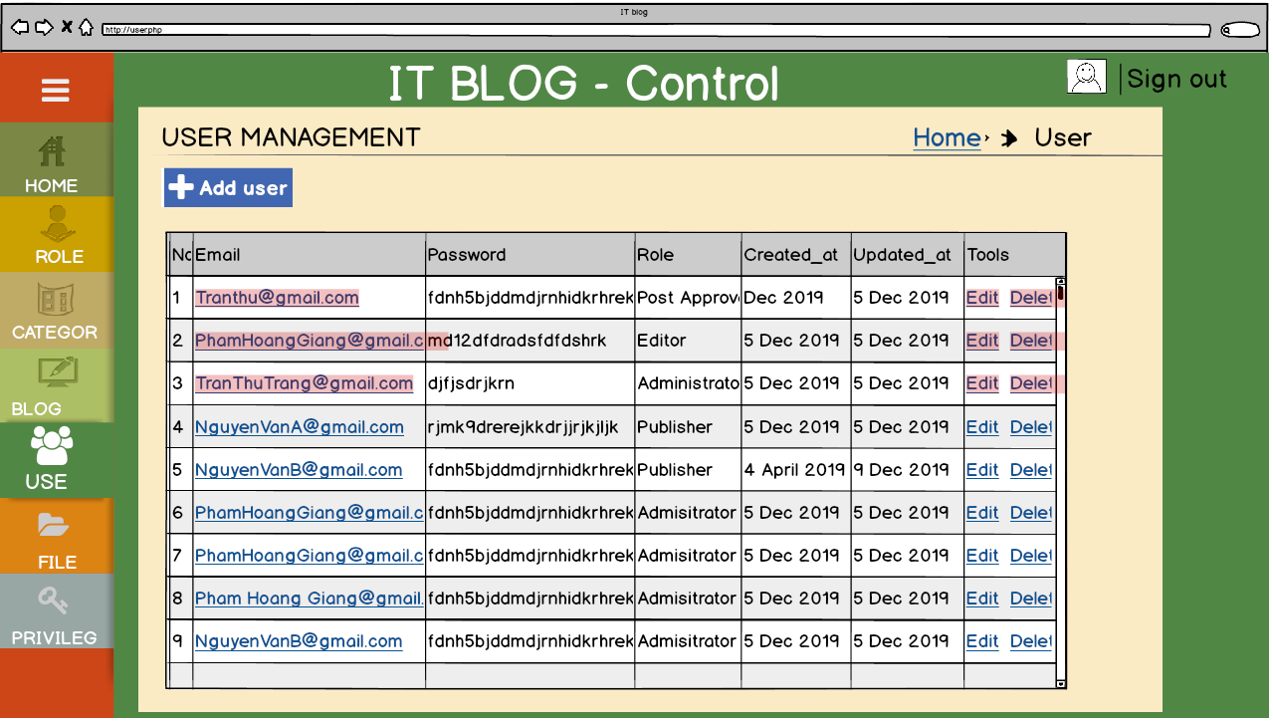

Sửa

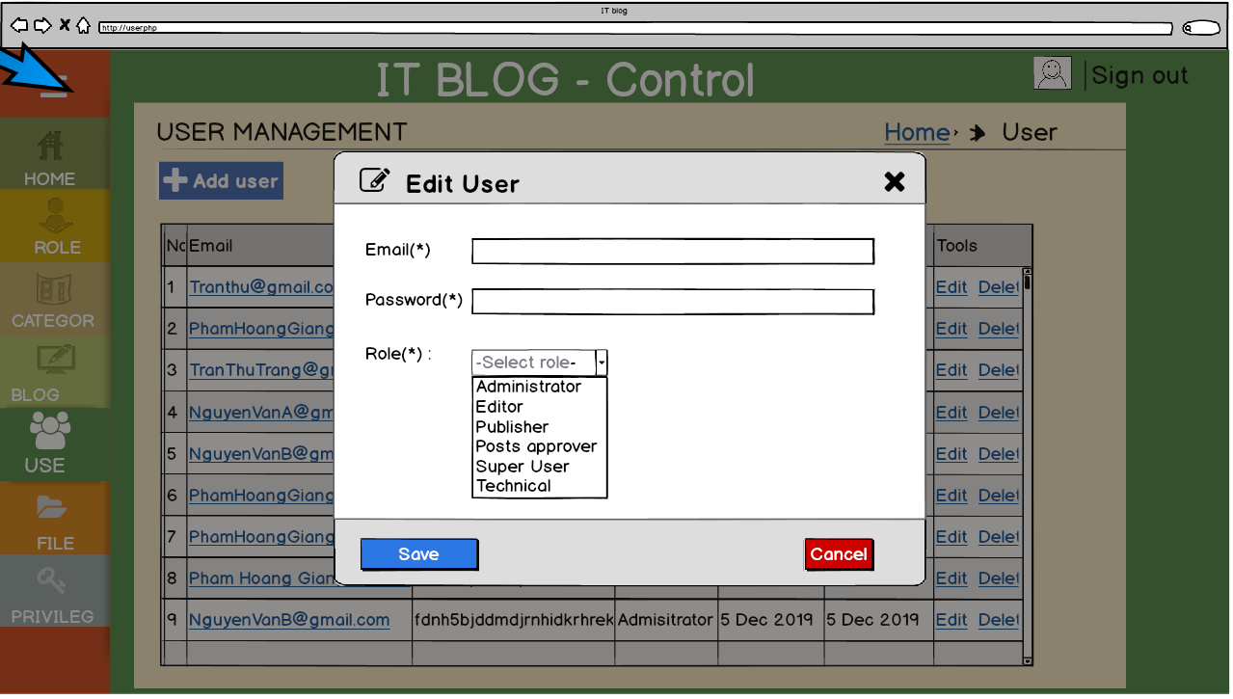

Xóa

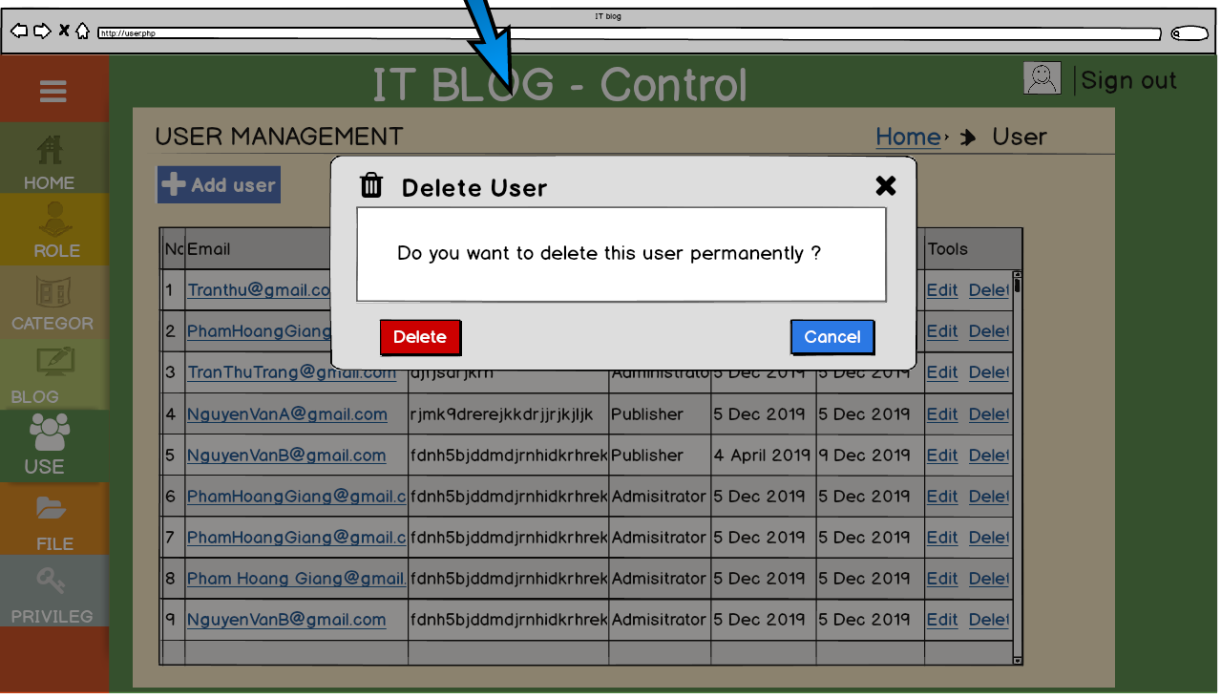

Thêm

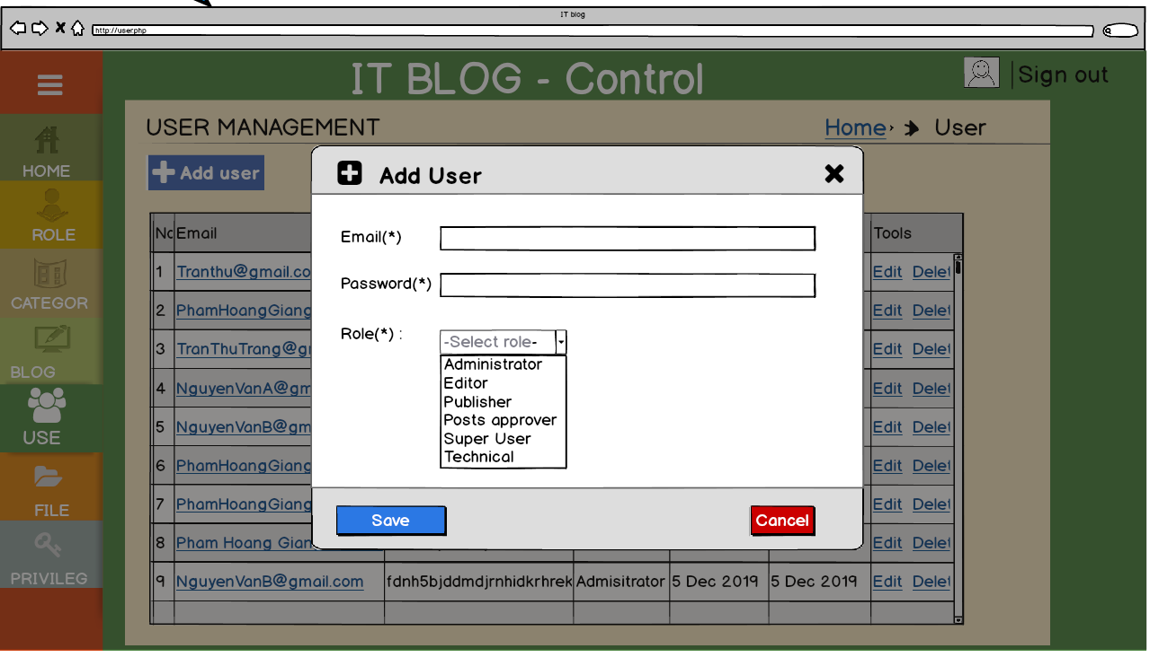

## 3/ Quản lý Vai trò (Roles)

Xem

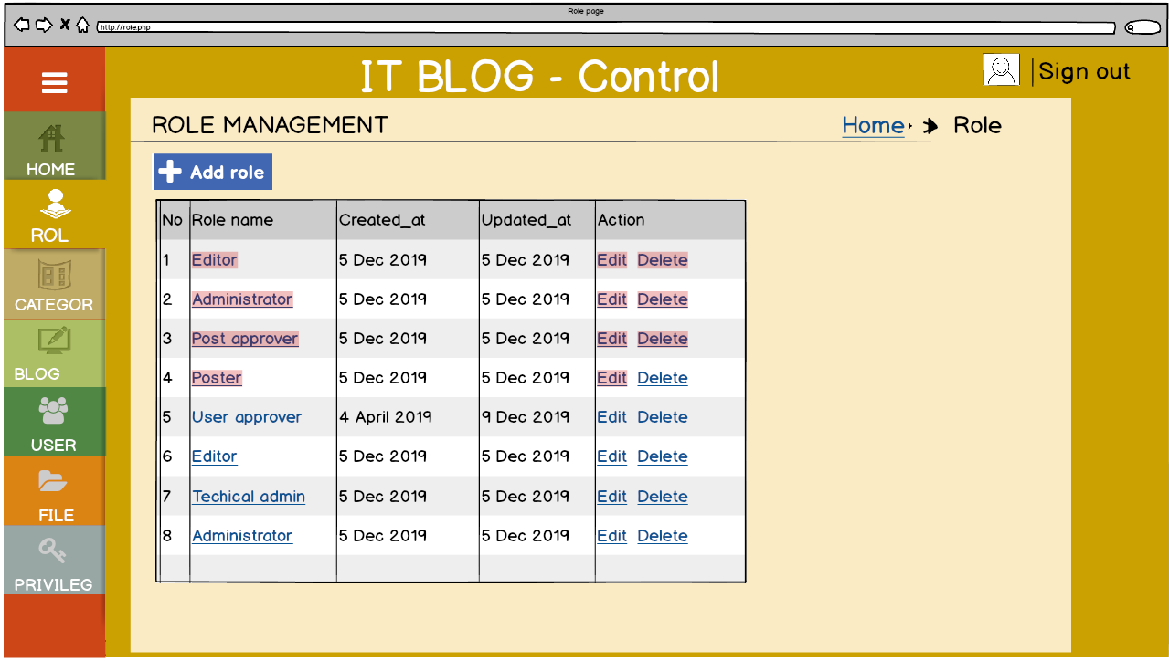

Sửa

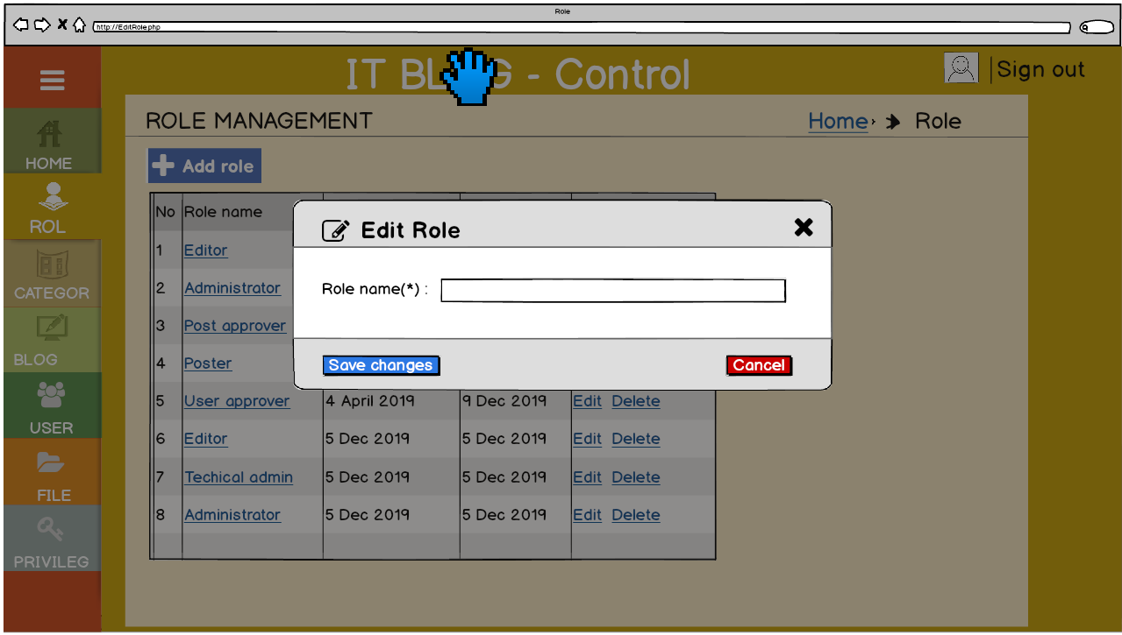

Xóa

Thêm mới

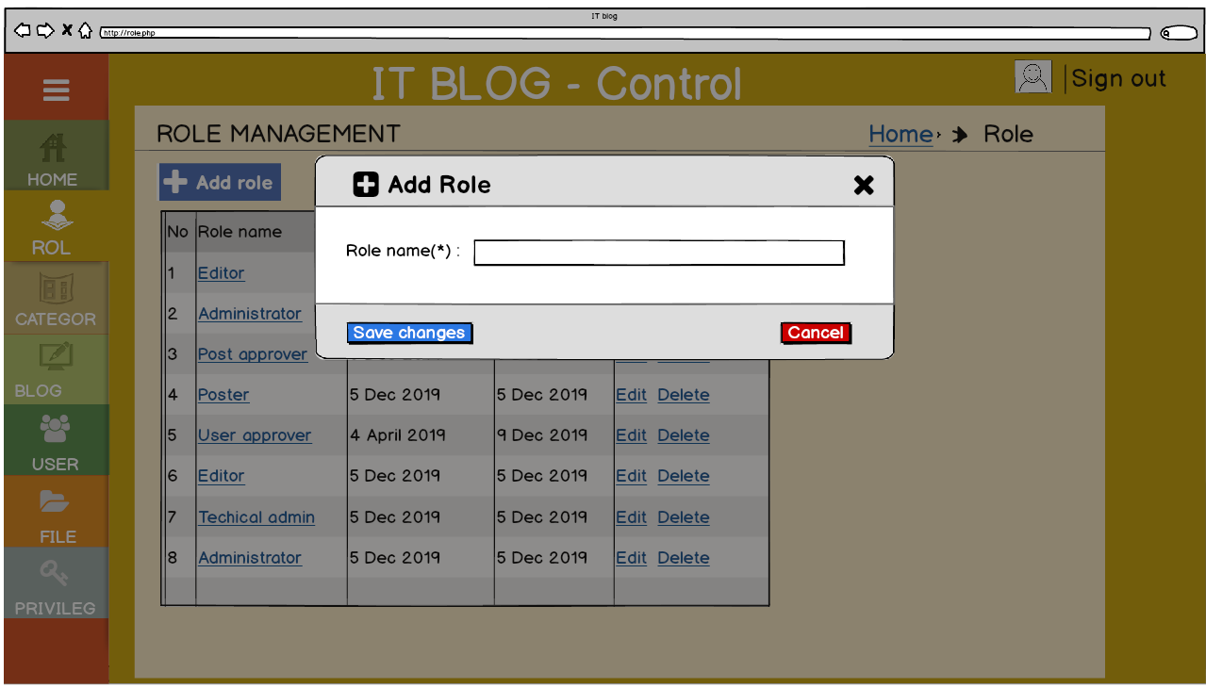

## 4/ Quản lý Phân loại (Categories)

Xem

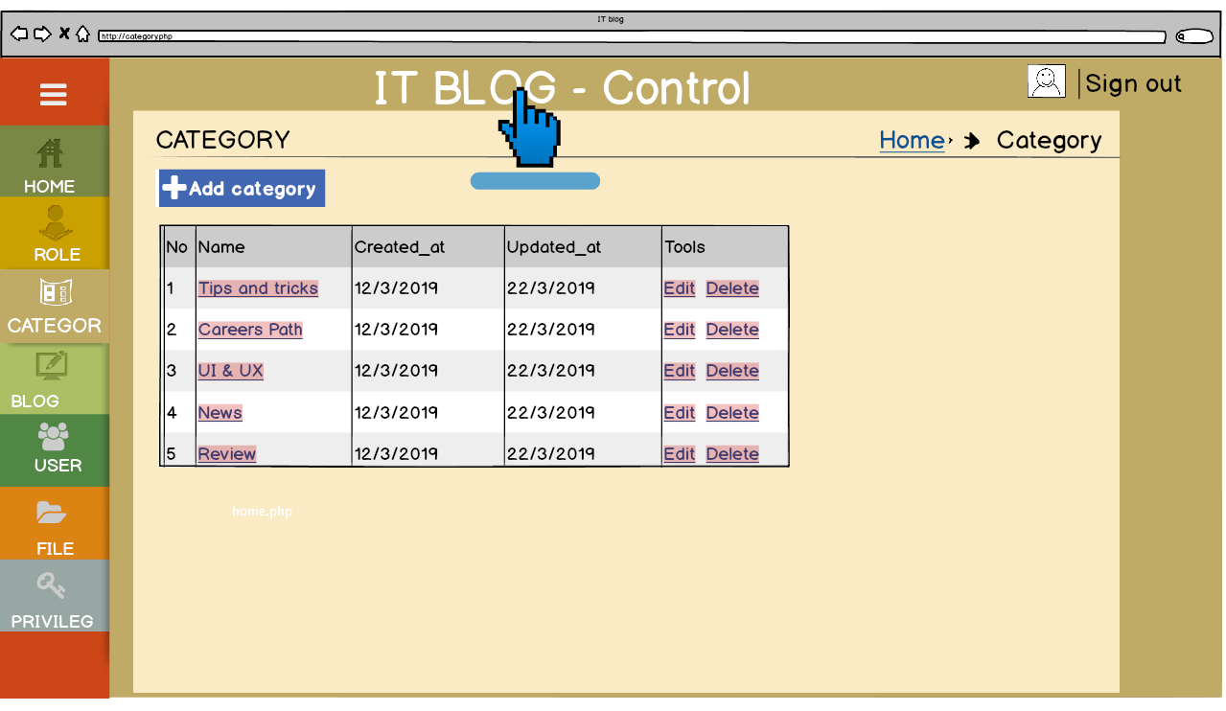 Sửa 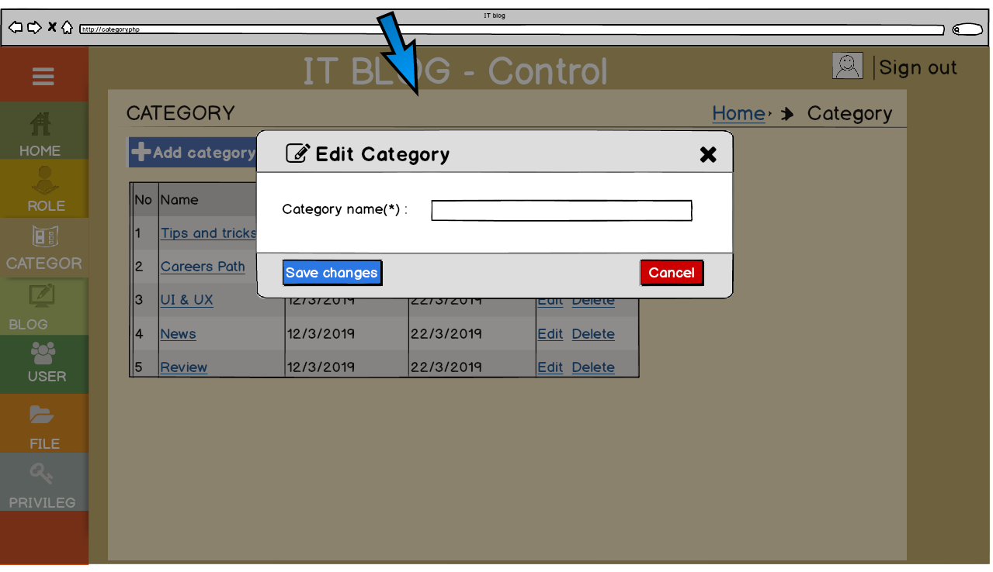

Xóa

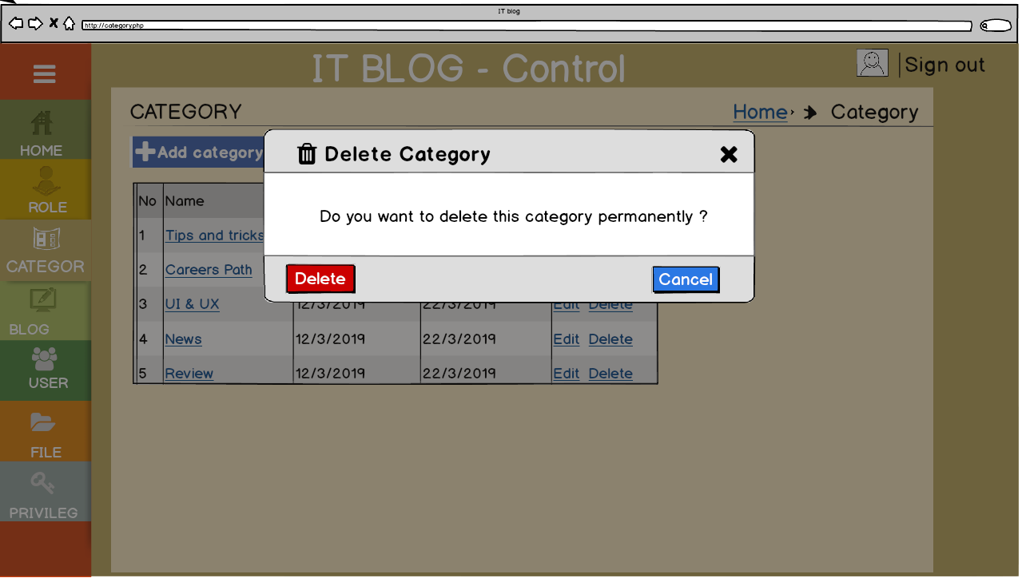

Thêm mới

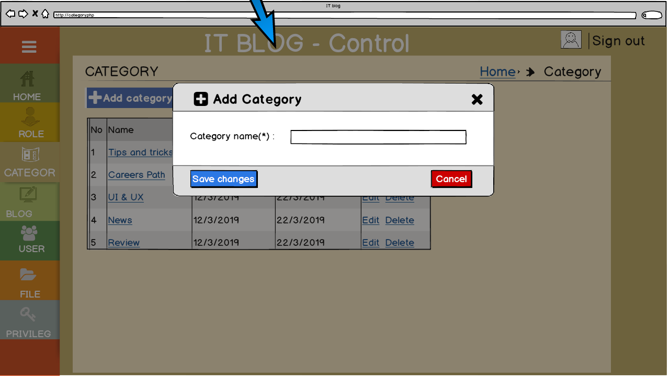

## 5/ Quản lý Bài viết (Posts)

Xóa

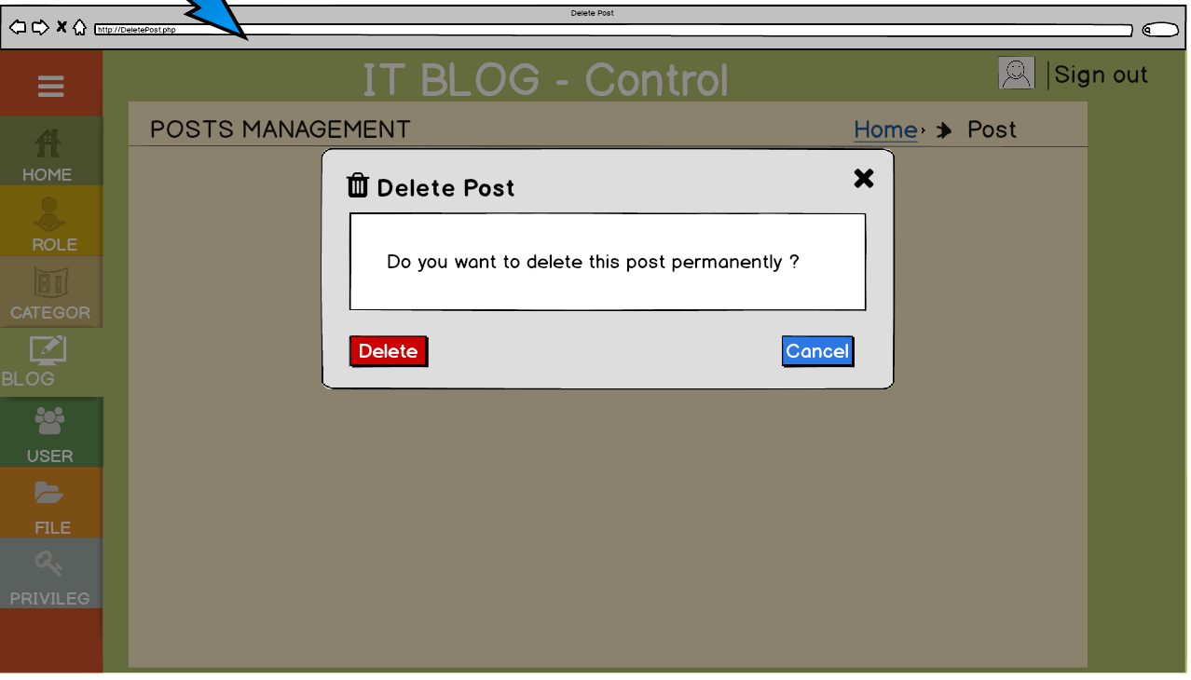

## 6/ Quản lý Phân quyền (Priviledges)

....

## 7/ Quản lý Files (Files)

....

# Yêu cầu thống nhất:

1. Link file css

**DO** dùng riêng file **css riêng** => tránh conflict code trên 1 dòng khi push github

**DO NOT** **xóa** đường link đến file **1.css** vì đây là đường link đến menu cạnh tức sidebar

1. Vì code boostrap dài nên ở mỗi file html + css **DO** **comment** về tác dụng của đoạn code => dễ sửa lỗi
2. Link file images

Mỗi phần **DO** dùng file **images riêng** => tránh conflict tên file trên github

1. Tên file:
2. **DO** viết theo cấu trúc:

* C: add_tên phần quản lý
* R: tên phần quản lý
* U: edit_ tên phần quản lý
* D: delete_tên phần quản lý

*Ví dụ: add_users, edit_users, delete_users, users.*

1. **DO NOT** để dấu cách, dùng Tiếng Việt, kí tự dị (@#$^&), viết hoa.
2. **DO** tên phần quản lý phải thêm ‘s’ (*ví dụ: roles, users, priviledges. etc*.)
3. **DO** đặt tên file ảnh có nghĩa để dễ sửa.
4. Tên class

Sử dụng boostrap bị xung đột thư viện => **DO** đặt tên class bằng Tviet có nghĩa, **ko** dấu, **ko** viết hoa, **ko** dấu cách. (ví dụ: class=”menucanh” **INSTEAD OF** class=”sidebar”).

1. folders của con web này

blog

🡪backend

🡪images

* ten.png

🡪css

* 1.css

🡪js

🡪users

* users.html
* add_users.html
* edit_users.html
* delete_users.html
* css

🡪style.css

* images

🡪tên.pnj

🡪roles

* roles.html
* add_roles.html
* edit_roles.html
* delete_roles.html
* css

🡪style.css

* images

🡪tên.pnj

🡪posts

* posts.html
* add_post.html
* edit_posts.html
* delete_posts.html
* css

🡪style.css

* images

🡪tên.pnj

🡪categories

* categories.html
* add_ categories.html
* edit_ categories.html
* delete_ categories.html
* css

🡪style.css

* images

🡪tên.pnj

🡪files (như trên)

🡪 priviledges (như trên)

🡪frontend